ГУАП
КАФЕДРА № 41
ОТЧЕТ
ЗАЩИЩЕН С ОЦЕНКОЙ
ПРЕПОДАВАТЕЛЬ
ассистент |  |  |  | Н. И. Мирошниченко
должность, уч. степень, звание |  | подпись, дата |  | инициалы, фамилия

ОТЧЕТ О ПРКТИЧЕСКОМ ЗАДАНИИ №1

ИСПОЛЬЗОВАНИЕ ЯЗЫКА JAVASCRIPT ПРИ СОЗДАНИИ ИНТЕРАКТИВНЫХ ВЕБ-ДОКУМЕНТОВ

по курсу: JAVASCRIPT, ЕГО БИБЛИОТЕКИ И ФРЕЙМВОРКИ В FRONTEND-РАЗРАБОТКЕ
РАБОТУ ВЫПОЛНИЛ
СТУДЕНТ гр. № | 4217 |  |  |  | А. С. Лавелина
 |  |  | подпись, дата |  | инициалы, фамилия

Санкт-Петербург
2025
Цель работы
Формирование практических навыков работы с элементами DOM, с технологиями, позволяющими управлять отображением и позиционированием элементов в веб-документе, а также формирование практических навыков работы с cookie, local storage, session storage в JavaScript
Формулировка заданий
1 часть
1.Требуется создать слайд-шоу, в котором должна происходить поочередная смена трех изображений с интервалом 1 секунда. Необходимо обеспечить возможность перехода по изображениям, как по гиперссылкам, на соответствующие им файлы.
2.Требуется создать веб-страницу с горизонтальной навигационной панелью, содержащей 3 пункта меню. В каждом из этих пунктов должно быть выпадающее меню с 2-3 гиперссылками. По клику на каждую гиперссылку должен быть обеспечен переход на соответствующую страницу.
Примечание. Страницы, на которые будет выполняться переход по гиперссылкам, подробно прорабатывать не нужно. Достаточно ограничиться, например, заголовком либо изображением соответствующего гиперссылке содержания.
Подсказка. Один из возможных вариантов выполнения задания представлен в сокращенной форме в Приложении к заданию. Там приведены HTML-, CSS- и JS-коды для случая, когда проработан один пункт навигационной панели, и даны краткие пояснения. Разобравшись в представленном материале, будет необходимо создать аналогичные выпадающие меню для 2-го и 3-го пунктов навигационной панели. Возможно выполнение этого задания и другими способами.
3.Из двух групп студентов, прошедших тестирование по некоторой дисциплине, требуется отобрать лучших для рассмотрения вопроса их дальнейшего трудоустройства.
Для этого создайте 2 массива. В каждом должно быть по 10 объектов, содержащих фамилии студентов группы, прошедших тестирование по какой-то дисциплине (например, «Основы Frontend-разработки»), а также результат тестирования в баллах (от 0 до 100).
Требуется в каждом из массивов выбрать тех, кто получил не менее 80 баллов и вывести сообщение о том, сколько в каждой группе отобрано студентов. Из двух полученных в результате фильтрации массивов необходимо сформировать один массив и вывести сообщение о том, сколько всего студентов набрали от 80 до 100 баллов. Затем вывести, например, в модальных окнах фамилии отобранных студентов и рядом указать количество набранных этим студентом баллов. В завершение вывести сообщение «Средний балл отобранных на работу студентов: (указать результат)».
Подсказка: при выполнении задания пригодятся ряд известных вам методов работы с объектом Array, например: filter(), concat(), reduce(), forEach(), join().
2 часть
1. Создайте веб-страницу, на которой пользователь может ввести свое имя. При нажатии кнопки "Сохранить" сохраните имя пользователя в cookies и отобразите его на странице при следующем посещении.
Напишите скрипт, который будет отслеживать, сколько раз пользователь посетил Вашу веб-страницу. Используйте localStorage для хранения этой информации и отображайте количество посещений на странице.
2. Создайте простую игру "Угадай число". Сгенерируйте случайное число и сохраните его в sessionStorage. Пользователь должен вводить числа в текстовое поле. Необходимо организовать проверку, совпадает ли введенное пользователем число с загаданным. Используйте sessionStorage для хранения текущего состояния игры.

Ход работы:
Часть 1, задание 1
Для начала было создано слайд-шоу, в котором происходит поочередная смена трех изображений с интервалом 1 секунда, кроме того, при нажатии на изображение осуществляется переход, как по гиперссылкам, на соответствующие им файлы.

Рисунок 1 – Смена изображения
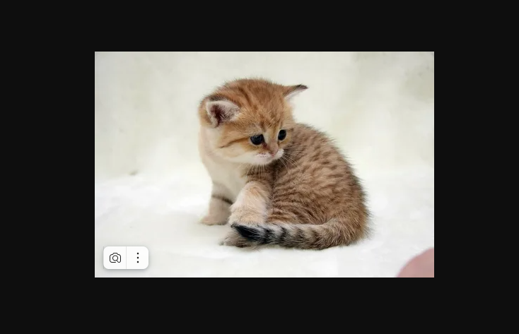
Рисунок 2 – Открытие изображения в качестве гиперссылки
Эта часть задания состоит из трех файлов:
- index1.html создает страницу со слайд-шоу из трех фотографий, которые открываются в новой вкладке при нажатии.
- style1.css стилизует страницу и выравнивает слайд-шоу по центру, а также устанавливает анимацию для слайдов, делая их плавно видимыми и невидимыми при переключении.
- script1.js реализует анимацию слайд-шоу, переключая изображения каждую секунду.
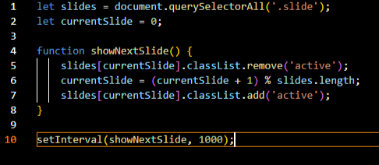
Рисунок 3 – JavaScript-код
Полный код задания представлен в приложении А.
Часть 2, задание 2
Для выполнения второй части задания необходимо создать игру "Угадай число". В коде генерируется число от 1 до 100, а пользователь должен его угадать с помощью ввода чисел и подсказок (больше/меньше).

Рисунок 4 – Начало игры
Как только число угадано, выводится сообщение с поздравлением и количеством попыток, а также предложение сыграть еще раз.
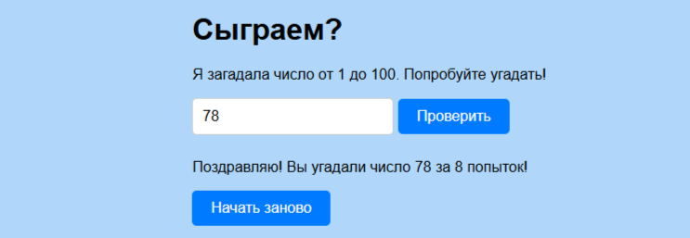
Рисунок 5 – Окончание игры
Эта часть задания также состоит из трех файлов:
- index2.html создает страницу игры «Угадай число», с вводом поля для ответов, а также обратной связью с пользователем.
- style2.css центрирует содержимое страницы, устанавливает фоновый цвет и шрифт, а также стилизует ввода числа и кнопки.
- script2.js содержит функцию initGame(), которая генерирует случайное число от 1 до 100, сбрасывает количество попыток и скрывает кнопку «Начать заново», функция checkGuess() проверяет введенное пользователем число, сравнивает его с загаданным числом и выводит результат на экран, нажатии кнопки «Проверить» вызывается функция checkGuess(), а при нажатии кнопки «Начать заново» - функция initGame(). При загрузке страницы также вызывается функция initGame().
Полный код задания представлен в приложении Б.
Вывод
В ходе выполнения практической работы были сформированы практические навыки работы с элементами DOM, технологиями управления отображением и позиционированием элементов в веб-документе, а также освоены методы работы с cookie, local storage и session storage в JavaScript.
В первой части работы было успешно реализовано слайд-шоу с автоматической сменой изображений и возможностью перехода по ним как по гиперссылкам, а во второй части реализована игра «Угадай число», где sessionStorage применялся для хранения состояния игры.
Приложение А
Файл index1.html
<!DOCTYPE html>
<html lang="ru">
<head>
<meta charset="UTF-8">
<meta name="viewport" content="width=device-width, initial-scale=1.0">
<title>Слайд-шоу</title>
<link rel="stylesheet" href="style1.css">
</head>
<body>
<div class="slideshow-container">
<a href="1.webp" target="_blank" class="slide active"><img src="1.webp" width="800" height="500"></a>
<a href="2.webp" target="_blank" class="slide"><img src="2.webp" width="800" height="500"></a>
<a href="3.webp" target="_blank" class="slide"><img src="3.webp" width="800" height="500"></a>
</div>
<script src="script1.js"></script>
</body>
</html>

Файл style1.css
body {
display: flex;
justify-content: center;
align-items: center;
height: 100vh;
background-color:#b0d7f9;}

.slideshow-container {
position: relative;
width: 800px;
height: 500px;
overflow: hidden;}
.slide {
position: absolute;
width: 100%;
height: 100%;
opacity: 0;
transition: opacity 1s ease-in-out;
pointer-events: none;
}
.slide.active {
opacity: 1;
pointer-events: auto;}

Файл script2.js
let slides = document.querySelectorAll('.slide');
let currentSlide = 0;

function showNextSlide() {
slides[currentSlide].classList.remove('active');
currentSlide = (currentSlide + 1) % slides.length;
slides[currentSlide].classList.add('active');
}

setInterval(showNextSlide, 1000);

Приложение Б
Файл index2.html
<!DOCTYPE html>
<html lang="ru">
<head>
<meta charset="UTF-8">
<meta name="viewport" content="width=device-width, initial-scale=1.0">
<title>Угадай число</title>
<link rel="stylesheet" href="style2.css">
</head>
<body>
<div>
<h1>Сыграем?</h1>
<p>Я загадала число от 1 до 100. Попробуйте угадать!</p>
<input type="number" id="guessInput" placeholder="Введите число" />
<button id="guessButton">Проверить</button>
<p id="resultMessage"></p>
<button id="restartButton" style="display: none;">Начать заново</button>
</div>
<script src="script2.js"></script>
</body>
</html>

Файл style2.css
body {
display: flex;
justify-content: center;
align-items: center;
height: 100vh;
background-color: #b0d7f9;
font-family: Arial, sans-serif;
margin: 0;}

input[type="number"] {
padding: 10px;
font-size: 16px;
margin-bottom: 10px;
border: 1px solid #ccc;
border-radius: 5px;}

button {
padding: 10px 20px;
font-size: 16px;
color: white;
background-color: #007bff;
border: none;
border-radius: 5px;
cursor: pointer;
transition: background-color 0.3s;}

Файл script2.js
function initGame() {
const randomNumber = Math.floor(Math.random() * 100) + 1;
sessionStorage.setItem('randomNumber', randomNumber);
sessionStorage.setItem('attempts', 0);
document.getElementById('resultMessage').textContent = '';
document.getElementById('guessInput').value = '';
document.getElementById('restartButton').style.display = 'none';}

function checkGuess() {
const userGuess = parseInt(document.getElementById('guessInput').value);
const randomNumber = parseInt(sessionStorage.getItem('randomNumber'));
let attempts = parseInt(sessionStorage.getItem('attempts')) + 1;

sessionStorage.setItem('attempts', attempts);

if (userGuess === randomNumber) {
document.getElementById('resultMessage').textContent = `Поздравляю! Вы угадали число ${randomNumber} за ${attempts} попыток!`;
document.getElementById('restartButton').style.display = 'block';
} else if (userGuess < randomNumber) {
document.getElementById('resultMessage').textContent = 'Слишком маленькое число. Попробуйте снова!';
} else {
document.getElementById('resultMessage').textContent = 'Слишком большое число. Попробуйте снова!';
}
}

document.getElementById('guessButton').addEventListener('click', checkGuess);
document.getElementById('restartButton').addEventListener('click', initGame);

window.onload = initGame;

